ΙΟΝΙΟ ΠΑΝΕΠΙΣΤΗΜΙΟ
ΤΜΗΜΑ ΑΡΧΕΙΟΝΟΜΙΑΣ – ΒΙΒΛΙΟΘΗΚΟΝΟΜΙΑΣ

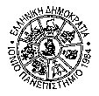

ΠΡΟΓΡΑΜΜΑ ΜΕΤΑΠΤΥΧΙΑΚΩΝ ΣΠΟΥΔΩΝ (ΠΜΣ)
ΣΤΗΝ ΕΠΙΣΤΗΜΗ ΤΗΣ ΠΛΗΡΟΦΟΡΙΑΣ

ΚΑΤΕΥΘΥΝΣΗ

ΔΙΟΙΚΗΣΗ ΚΑΙ ΟΡΓΑΝΩΣΗ ΒΙΒΛΙΟΘΗΚΩΝ ΜΕ ΕΜΦΑΣΗ ΣΤΙΣ ΝΕΕΣ ΤΕΧΝΟΛΟΓΙΕΣ ΤΗΣ ΠΛΗΡΟΦΟΡΙΑΣ

ΜΑΘΗΜΑ
ΨΗΦΙΑΚΕΣ ΒΙΒΛΙΟΘΗΚΕΣ

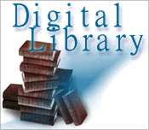

ΘΕΜΑ ΕΡΓΑΣΙΑΣ:

ΨΗΦΙΑΚΕΣ ΒΙΒΛΙΟΘΗΚΕΣ ΜΕ ΔΙΔΑΚΤΟΡΙΚΑ

NDLTD – Networked Digital Library of Theses and Dissertations

ΔΙΟΝΥΣΙΟΣ ΚΟΚΚΙΝΟΣ

ΙΑΝΟΥΑΡΙΟΣ 2004

_____________________________________________________________________

Περιεχόμενα Σελ.

Εισαγωγή 3

Εισαγωγικές παρατηρήσεις 4

NDLTD - Ιστορική αναδρομή 5

Αντικείμενο και στόχοι του NDLTD 6

Οργάνωση και λειτουργία 6

Μέλη 7

Πρότυπα 7

Συλλογικός κατάλογος για ETDs 9

Πολιτικές πρόσβασης 13

Τι κάνουν στην Μεγάλη Βρετανία 14

Τι κάνουν στην Γερμανία 14

Η ελληνική πραγματικότητα 15

Πληροφόρηση για ETDs 18

Μελλοντικές τάσεις 19

Συμπεράσματα και προοπτικές 19

Βιβλιογραφία και πηγές 20
____________________________________________________________________



NDLTD – Networked Digital Library of Theses and Dissertations: Mission and Progress, Services and Research

Η παρούσα εργασία αποτελεί μία προσπάθεια περιγραφής της ενιαίας ψηφιακής βιβλιοθήκης ηλεκτρονικών διδακτορικών διατριβών και μεταπτυχιακών εργασιών που δημιουργήθηκε από το δίκτυο Networked Digital Library of Theses and Dissertations (NDLTD). Το περιεχόμενο της εργασίας βασίστηκε στα θέματα που αναπτύσσονται και καταγράφονται στα δύο άρθρα που ακολουθούν:

- Suleman H., et al., Networked Digital Library of Theses and Dissertations: Mission and Progress, D-lib Magazine, vol.7, no.9, 2001.
- Suleman H., et al., Networked Digital Library of Theses and Dissertations: Services and Research, D-lib Magazine, vol.7, no.9, 2001.

Για την ολοκλήρωση και τον εμπλουτισμό της εργασίας χρησιμοποιήθηκαν και άλλες πηγές (άρθρα, ιστoσελίδες κ.λπ.) με στόχο την καλύτερη κατανόηση του θέματος, καθώς και για τη διεύρυνσή και την σφαιρική αντιμετώπισή του. Στόχος της εργασίας δεν είναι απλά η παρουσίαση μιας προσπάθειας αλλά και η αξιοποίηση σχετικών πηγών για την κάλυψη του θέματος και την παρακίνηση μελλοντικών εργασιών.

Εισαγωγή

Η ανάγκη για την προβολή και χρήση για ερευνητικούς σκοπούς της γκρίζας βιβλιογραφίας σήμερα, έχει αυξηθεί κατακόρυφα. Μεταξύ του υλικού που χρήζει αξιοποίησης είναι και οι διδακτορικές διατριβές (Dissertations) και οι μεταπτυχιακές εργασίες (Theses) που εκπονούνται στο πλαίσιο των εκπαιδευτικών διαδικασιών των Πανεπιστημίων. Παράλληλα οι τεχνολογικές εξελίξεις επιτρέπουν την ψηφιοποίηση του υλικού, την αποθήκευσή του και την χρήση του, σε αντίθεση με το παρελθόν που το υλικό παρέμενε αναξιοποίητο στα ράφια των βιβλιοθηκών ή στις γραμματείες των τμημάτων των Πανεπιστημίων. Τα τελευταία χρόνια, παρατηρείται η δραστηριοποίηση των ιδρυμάτων παγκοσμίως στον τομέα της παραγωγής και αποθήκευσης ψηφιακών διδακτορικών διατριβών και μεταπτυχιακών εργασιών (Electronic Theses and Dissertations - ETDs) (Suleman, et al, 2001).
Ήδη από το 1996 συστάθηκε το Networked Digital Library of Theses and Dissertations (NDLTD), το οποίο αποτελεί μια συλλογική προσπάθεια των Πανεπιστημίων σε όλο τον κόσμο να προωθήσουν τη δημιουργία, αρχειοθέτηση, διανομή και την πρόσβαση στα ETDs. Στην παρούσα εργασία θα επιχειρηθεί να γίνει μια όσο γίνεται πληρέστερη παρουσίαση των προσπαθειών του δικτύου NDLTD για την αξιοποίηση των ψηφιακών διδακτορικών διατριβών και των μεταπτυχιακών εργασιών (ETDs). Σκοπός του δικτύου είναι όχι μόνο η δημιουργία συλλογικού καταλόγου για την αναζήτηση των ETDS αλλά και η παρακίνηση και υποστήριξη των ιδρυμάτων ανά τον κόσμο ώστε να δημιουργήσουν τις δικές τους συλλογές με ETDs. Πιο συγκεκριμένα το δίκτυο συμβάλλει στην αξιοποίηση των ETDs με τη δημιουργία εργαλείων, προτύπων και την παροχή υπηρεσιών.

Κύριο Μέρος

Εισαγωγικές παρατηρήσεις – Εννοιολογικές αποσαφηνίσεις

Πριν την παρουσίαση του NDLTD και του έργου το οποίο αυτό αναπτύσσει, κρίνεται σκόπιμο να γίνει μια εισαγωγή στις ηλεκτρονικές διδακτορικές διατριβές και τις μεταπτυχιακές εργασίες (ETDs). Είναι γνωστό ότι οι διδακτορικές διατριβές και οι μεταπτυχιακές εργασίες αποτελούν μια πολύ χρήσιμη κατηγορία υλικού για την έρευνα, υλικό που εντάσσεται στην λεγόμενη γκρίζα βιβλιογραφία (grey literature). Το υλικό αυτό δεν είναι δημοσιευμένο και επομένως δεν είναι εύκολα προσβάσιμο. Ουσιαστικά η γκρίζα βιβλιογραφία είναι η ομάδα εκείνων των δημοσιευμάτων που περιλαμβάνει εκθέσεις μελετών ή ερευνών, διατριβές, εγχειρίδια εργασίας, εγχειρίδια διαδικασιών ή χειρισμού μηχανημάτων κλπ. Πρόκειται για δημοσιεύματα που παράγονται, συνήθως, σε μικρό αριθμό αντιτύπων και με σχετικά πρόχειρο τρόπο και διακινούνται στο εσωτερικό του οργανισμού που τα παράγει (Μπώκος, 2001, σ.114-115). Αντιστρόφως ανάλογη προς την ποιότητα δημοσίευσης ή το εύρος της κυκλοφορίας τους είναι συνήθως η αξία τους ως πληροφοριακής πηγής.
Ένας τρόπος για την αξιοποίηση των διατριβών είναι η μετατροπή τους και η διαχείρισή τους σε ηλεκτρονική / ψηφιακή μορφή. Η δημιουργία λοιπόν των Electronic Theses and Dissertations (ETDs). Υπάρχουν δύο τρόποι για να μετατραπούν οι έντυπες / τυπωμένες διατριβές σε ηλεκτρονικές / ψηφιακές. Η πρώτη περίπτωση είναι να γίνει απευθείας από τον δημιουργό, τον συγγραφέα. Σε αυτήν την περίπτωση ο φοιτητής είναι υποχρεωμένος να καταθέσει την εργασία του σε ψηφιακή μορφή στο Πανεπιστήμιο στο οποίο ανήκει παράλληλα με την έντυπη. Πολλές φορές μάλιστα καταχωρεί μόνος του και μια μικρή περιγραφή της εργασίας του, καταχωρεί δηλαδή κάποια μεταδεδομένα. Η δεύτερη περίπτωση είναι να γίνει ψηφιοποίηση από το Πανεπιστήμιο ή από κάποια εταιρεία για λογαριασμό του Πανεπιστημίου (outsourcing) εκ των υστέρων. Στην ουσία δηλαδή έχουμε δύο τύπους ETDs:

- ETDs με αποκλειστική ευθύνη δημιουργίας του συγγραφέα (φοιτητή).
- ETDs που προκύπτουν από τη ψηφιοποίηση της εργασίας, είτε από το Πανεπιστήμιο, είτε από κάποια εταιρεία.

Για τον τρόπο συγγραφής των ETDs η UNESCO ανέπτυξε έναν οδηγό με σκοπό τη δημιουργία και την καθιέρωση προδιαγραφών, όχι μόνο για την συγγραφή αλλά και για την υποβολή των ETDs (UNESCO Guide for Creating Electronic Theses and Dissertations). Ο οδηγός της UNESCO διατίθεται δωρεάν σε έντυπη και ηλεκτρονική μορφή καθώς και σε τρεις γλώσσες (Αγγλικά, Γαλλικά, Ισπανικά).
http://etdguide.org
Ιστορική αναδρομή
Το δίκτυο NDLTD συστάθηκε σαν αποτέλεσμα των προσπαθειών χιλιάδων σπουδαστών, καθηγητών και προσωπικού των Πανεπιστημίων ανά τον κόσμο. Στις προσπάθειες αυτές συνέβαλαν και άλλοι ενδιαφερόμενοι οργανισμοί, εταιρείες, και κυβερνητικές υπηρεσίες. Οι πρώτες προσπάθειες είχαν ξεκινήσει ήδη από το 1987 όταν σε κάποιες αρχικές συναντήσεις είχε επιχειρηθεί να εξεταστεί το θέμα της ενδεχόμενης εκμετάλλευσης των διδακτορικών διατριβών και των μεταπτυχιακών εργασιών με τη βοήθεια των νέων ανεπτυγμένων τεχνολογιών ηλεκτρονικής δημοσίευσης. Από το 1994 ήδη ξεκίνησε πιλοτικά η αποστολή από τους φοιτητές του Virginia Tech University των ETDs σε μορφή PDF (Portable Document Format) και σε SGML (Standard General Mark-up Language). Οι φοιτητές δεν επιβαρύνονταν οικονομικά μια και το απαραίτητο πρόγραμμα ο Acrobat Reader, ήταν και είναι διαθέσιμος δωρεάν μέσω Web. Οι φοιτητές έστελναν τις εργασίες τους ηλεκτρονικά από μια Web σελίδα με ftp (Files Transfer Protocol). Από την άλλη μπορούσαν να παραδώσουν και δισκέτα αν το επιθυμούσαν. Ακολούθως η βιβλιοθήκη αναλάμβανε την καταλογογράφηση και την ηλεκτρονική «δημοσίευση» τους, δίνοντας πρόσβαση στο ψηφιακό περιεχόμενο. Η ουσιαστική έναρξη του δικτύου NDLTD, έγινε από τον Edward Fox και τους συνεργάτες του στο Virginia Tech University, το 1996. Ο Fox μάλιστα χαρακτηρίζεται ως ο πατέρας της κίνησης για τα ETDs (ETD Movement) (MacColl, 2002). Το 1996 το Virginia Tech ανέλαβε να υλοποιήσει ένα πιλοτικό πρόγραμμα για την υποβολή των μεταπτυχιακών και διδακτορικών διατριβών και παράλληλα τη δημιουργία μιας κατανεμημένης ψηφιακής βιβλιοθήκης, μια κίνηση που οδήγησε στην δημιουργία του NDLTD.

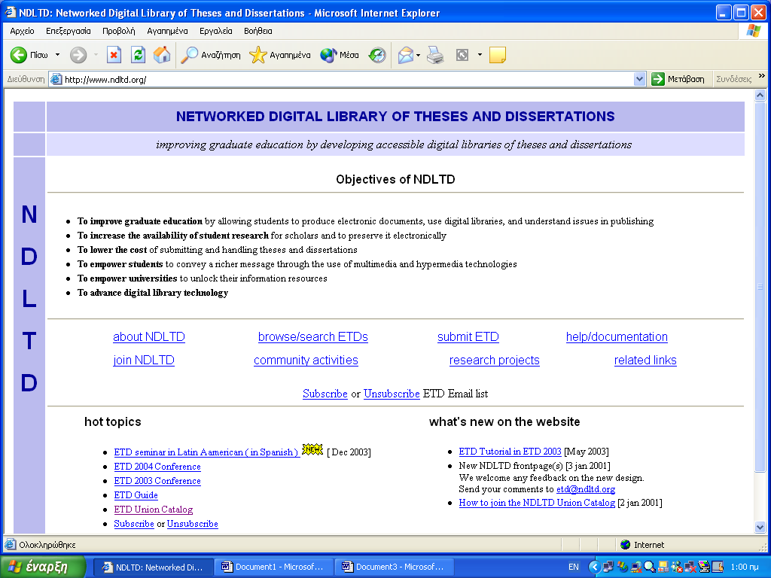

(Εικόνα 1)
Αρχική σελίδα του NDLTD
http://www.ndltd.org
Αντικείμενο και στόχοι του NDLTD

Το Δίκτυο NDLTD έχει θέσει βασικούς στόχους, χωρίς βέβαια αυτό να σημαίνει ότι έχει επικεντρωθεί μόνο σε αυτούς. Κύριοι στόχοι του δικτύου NDLTD (όπως εμφανίζονται στην ιστοσελίδα του) είναι οι εξής:

- Να προάγουν την εκπαίδευση επιτρέποντας στους φοιτητές να παράγουν ηλεκτρονικά – ψηφιακά τεκμήρια, να χρησιμοποιούν ψηφιακές βιβλιοθήκες και να κατανοήσουν θέματα όπως η ηλεκτρονική δημοσίευση.
- Να αυξήσουν τις δυνατότητες των φοιτητών για επιστημονική έρευνα.
- Να μειώσουν το κόστος της υποβολής και της διαχείρισης διατριβών και μεταπτυχιακών εργασιών.
- Να ενισχύσουν τους φοιτητές να μεταφέρουν ένα πλουσιότερο μήνυμα με τις εργασίες τους και με την βοήθεια της τεχνολογίας των πολυμέσων και των υπερμέσων.
- Να ενισχύσουν τα Πανεπιστήμια να ξεκλειδώσουν τις πληροφοριακές πηγές τους.
- Να προάγουν την τεχνολογία ψηφιακών βιβλιοθηκών.
Επιμέρους στόχοι του NDLTD αλλά βέβαια και κάθε προσπάθειας δημιουργίας συλλογών με ETDs για τις βιβλιοθήκες είναι οι παρακάτω:
- Να βελτιώσουν τις υπηρεσίες των βιβλιοθηκών.
- Να συμβάλλουν έτσι ώστε να μάθουν οι βιβλιοθήκες να συλλέγουν, να αρχειοθετούν και να διαθέτουν ψηφιακές συλλογές με βάση τις συλλογές των ETDs.
- Να εξοικονομήσουν χώρο στα ράφια των βιβλιοθηκών (Fox, et al., 1996).
Οργάνωση και λειτουργία

Το NDLTD συντονίζεται από μια διεθνή διοικούσα επιτροπή, η οποία και έχει συναντήσεις δύο φορές το χρόνο (Fox, et al., 1997). Τα μέλη της επιτροπής αυτής, καθοδηγούν τις εθνικές και περιφερειακές προσπάθειες που αφορούν τα ETDs. Άλλες επιμέρους επιτροπές έχουν αναλάβει τον στρατηγικό σχεδιασμό, τη δημιουργία και υιοθέτηση προτύπων (http://www.ndltd.org/standards), την εκπαίδευση και τη διοργάνωση εκδηλώσεων.

Είδος ψηφιακής βιβλιοθήκης
Αποτελεί μια ομόσπονδη ψηφιακή βιβλιοθήκη. Κάθε συνεργαζόμενο μέλος του NDLTD οφείλει να υπογράψει συμφωνία για να ενταχθεί στο δίκτυο. Τα συνεργαζόμενα μέλη διατηρούν την αυτονομία τους αλλά παράλληλα είναι υποχρεωμένα να ακολουθούν τα πρότυπα που υιοθετούνται αν αυτό είναι εφικτό. Κάθε μέλος του NDLTD θα πρέπει να δημιουργήσει την τοπική συλλογή του με τα ETDs να εισάγει μεταδεδομένα και να τα αποθηκεύσει. Παράλληλα, με την τοπική συλλογή, η οποία μπορεί να εμπλουτίζεται μελλοντικά, δίνεται η δυνατότητα συμμετοχής σε έναν παγκόσμιο εικονικό κατάλογο (Global Virtual Database of ETDs) με κοινή διεπαφή για την πρόσβαση σε μια ψηφιακή συλλογή όπου τα ψηφιακά αντικείμενα δεν βρίσκονται συγκεντρωμένα αλλά κατανεμημένα στις επιμέρους συλλογές και στα επιμέρους αποθετήρια.

Μέλη

Η πρόοδος στην ανάπτυξη του δικτύου NDLTD είναι εμφανής από την αύξηση που έχει παρατηρηθεί στα μέλη της. Τον Αύγουστο του 2001 τα μέλη ήταν 120, διπλάσια σε σχέση με το 1999 που ήταν μόλις 59. Σήμερα τα μέλη είναι 200 με ευρεία διεθνή συμμετοχή. Αναλυτικότερα υπάρχουν 200 μέλη εκ των οποίων 174 είναι Πανεπιστήμια (7 κοινοπραξίες - consortia), και 26 Ινστιτούτα – Οργανισμοί. Από την Ελλάδα συμμετέχει το Εθνικό Κέντρο Τεκμηρίωσης (Ε.Κ.Τ.) το οποίο διαθέτει και μια μεγάλη συλλογή με 12.000 περίπου ETDs σε μορφή εικόνας όμως, καθώς και το Αριστοτέλειο Πανεπιστήμιο Θεσσαλονίκης (Α.Π.Θ.) που εντάχθηκε πρόσφατα.
Κάθε μέλος του NDLTD καλείται να ακολουθήσει την πολιτική και τις κατευθυντήριες οδηγίες του δικτύου, να υιοθετήσει τα προτεινόμενα πρότυπα και βέβαια να αναπτύξει την συλλογή του με ETDs είτε με την πολιτική της υποχρεωτικής κατάθεσής τους από τους δημιουργούς – φοιτητές, είτε με την ψηφιοποίηση των εντύπων.
Δεν είναι όμως μόνο η αύξηση των συνεργαζόμενων μελών που συμμετέχουν καθώς παράλληλα παρατηρείται και αύξηση στο μέγεθος της συλλογής, στην πρόσβαση, στην χρήση των πολυμέσων και στην παγκόσμια διαθεσιμότητα. Η αυξητική τάση που παρατηρείται καταδεικνύει το συνεχώς αναπτυσσόμενο ενδιαφέρον της ερευνητικής κοινότητας για τις συλλογές με ETDs.

Πρότυπα

Για την υποστήριξη πολλών από των ερευνών που βρίσκονται σε εξέλιξη αλλά και των μελλοντικών, ξεκίνησε μια προσπάθεια από το δίκτυο για την δημιουργία και υιοθέτηση προτύπων. Τα πρότυπα είναι βέβαια αναγκαία για να επιτρέπουν την συνεχή ανταλλαγή των πληροφοριών σε ένα διαλειτουργικό περιβάλλον. Μέσα στα πρώτα project που εκπονήθηκαν ήταν το Electronic Thesis and Dissertation Metadata Standard (ETDMS), καθώς και μια προσπάθεια για τον έλεγχο των καθιερωμένων ονομάτων (name authority control).
Για την περιγραφή των ETDs στην αρχή χρησιμοποιήθηκε το MARC και μετά το Dublin Core. Είναι βέβαια προφανές ότι κάθε Πανεπιστήμιο από εκείνα που συμμετέχουν στο NDLTD μπορεί να έχει υιοθετήσει το δικό του τρόπο περιγραφής των ETDs.
Ο αρχικός στόχος του NDLTD ήταν η δημιουργία ενός απλού προτύπου XML DTD (Extensible Markup Language) (Document Type Definition) για την κωδικοποίηση του πλήρους κειμένου ενός ETD. Μεταξύ άλλων, ένα ETD κωδικοποιημένο σε XML μπορούσε να περιλαμβάνει πλούσια μεταδεδομένα για τον συγγραφέα και το έργο και θα μπορούσαν να εξαχθούν και να χρησιμοποιηθούν από συλλογικό κατάλογο ή συλλογική βάση. Από τις αρχικές συζητήσεις, έγινε σαφές ότι οι διαφορετικοί τρόποι προετοιμασίας και διαχείρισης των ETDs από τα διάφορα Πανεπιστήμια καθιστούσαν αδύνατη την αποδοχή ενός απλού DTD για την κωδικοποίηση του πλήρους κειμένου ενός ETD. Πολλά Πανεπιστήμια ήταν μάλιστα απρόθυμα ή απροετοίμαστα για να χρησιμοποιήσουν XML για την κωδικοποίηση των ETDs. Έτσι, αντί του XML DTD δημιουργήθηκε το ETDMS σαν ένα εύχρηστο σύνολο από κατευθυντήριες οδηγίες για την κωδικοποίηση και κοινή χρήση των πολύ σημαντικών μεταδεδομένων που αφορούσαν τα ETDs των Πανεπιστημίων. Παράλληλα, συνεχίστηκε ξεχωριστή προσπάθεια για τη δημιουργία κατάλληλου DTD χτίζοντας έτσι ένα κοινό πλαίσιο για την περιγραφή και την δομή του πλήρους κειμένου των ETDs. Το ETDMS βασίστηκε στο Dublin Core Metadata Element Set (Dublin Core Metadata Initiative - DCMI) αλλά περιλαμβάνει ένα επιπλέον προαιρετικό στοιχείο ειδικό για μεταδεδομένα που αφορούν ETDs. Συγκεκριμένα το επιπλέον στοιχείο αφορά μεταπτυχιακές εργασίες (thesis degree με παραμέτρους name, level, discipline, grantor) (Εικόνα 2).
http://www.ndltd.org/standards/metadata/etd-ms-v1.01.html

Element | Description | Notes
thesis.degree.name | Name of the degree associated with the work as it appears within the work. (example: Masters in Operations Research) | Optional,  Repeatable
thesis.degree.level | Level of education associated with the document. Examples: bachelor's, master's, doctoral, post-doctoral, other. | Optional,  Repeatable
thesis.degree.discipline | Area of study of the intellectual content of the document. Usually, this will be the name of a program or department. | Optional,  Repeatable
thesis.degree.grantor | Institution granting the degree associated with the work. Like other names and institutions, this field should be entered in free text form as it appears on the title page or equivalent, with a link to to an authority record if available. See "Authority" section for more information. | Optional,  Repeatable

(Εικόνα 2)
Το επιπλέον στοιχείο του ETDMS

Το ETDMS προτείνεται από το NDLTD σαν πρότυπο για το λόγο ότι είναι το πλέον κατάλληλο και επιπρόσθετα για την συγκέντρωση των μεταδεδομένων με τη μέθοδο του Harvesting. Σε κάθε περίπτωση η χρήση του Dublin Core είναι υποχρεωτική (Suleman, et al., 2001). Αναλυτικότερα, για την συλλογή των μεταδεδομένων χρησιμοποιείται η μέθοδος του Harvesting και το πρωτόκολλο Open Archives Initiative (OAI). Πρόκειται για ένα ανοικτό πρωτόκολλο συγκέντρωσης μεταδεδομένων, το Open Archives Initiative’s Metadata Harvesting Protocol (OAI-MHP). Το OAI είναι ένα πρωτόκολλο ερώτησης – απάντησης (request – response) και επιτρέπει σε έναν υπολογιστή να συγκεντρώνει μεταδεδομένα από έναν άλλο, μέθοδος που είναι γνωστή ως Harvesting. Οι ερωτήσεις (requests) είναι του τύπου HTTP GET ή POST και οι απαντήσεις είναι XML documents.
Η υιοθέτηση και χρήση του πρωτοκόλλου OAI το οποίο είναι απλό γενικό και ευέλικτο, οδηγεί στην ανάπτυξη κατανεμημένων συστημάτων όπως είναι και ο συλλογικός κατάλογος (Union Catalog) του NDLTD (Suleman, Fox, 2001). Η αρχιτεκτονική του συλλογικού καταλόγου με βάση το πρωτόκολλο OAI έχει την διάταξη που φαίνεται στην εικόνα 3. Υπάρχουν δύο επίπεδα σε αυτήν την προσέγγιση, δύο δεσμοί (two-tier approach). Το πρώτο επίπεδο περιλαμβάνει και διακρίνει την συγκέντρωση και την συγχώνευση των μεταδεδομένων και το δεύτερο επίπεδο την παροχή υψηλού επιπέδου υπηρεσιών προς τους χρήστες του συλλογικού καταλόγου. Έτσι, κάθε μέλος του NDLTD που διαθέτει βέβαια συλλογή ETD εξάγει τα μεταδεδομένα του χρησιμοποιώντας το πρωτόκολλο OAI. Τα μεταδεδομένα συγκεντρώνονται και συγχωνεύονται σε μια κεντρική συλλογή (Merged Metadata Collection). Το επόμενο βήμα είναι η παροχή των μεταδεδομένων στις σχετικές αναζητήσεις που θα γίνουν από τους χρήστες του συλλογικού καταλόγου. Δημιουργείται δηλαδή ένας ενιαίος εικονικός κατάλογος με κοινή διεπαφή, σαν να επρόκειτο για μια μόνο συλλογή με ETDs και τα μεταδεδομένα της.
Η λογική του διαχωρισμού των δύο επιπέδων – δεσμών του συστήματος που περιγράφηκε, έχει το πλεονέκτημα ότι μπορεί να λειτουργήσει σαν προσωρινή συλλογή για εμπορικές εφαρμογές όπως είναι το Virtua της VTLS το οποίο θα αναφερθεί παρακάτω αλλά και από ερευνητικές προσπάθειες όπως είναι το σύστημα ψηφιακής βιβλιοθήκης MARIAN (εικόνα 3). Η ψηφιακή βιβλιοθήκη MARIAN είναι μια προσπάθεια που αναπτύσσεται από το Virginia Tech Digital Library Research Laboratory και έχει σαν στόχο την επικοινωνία με πολλές άλλες ψηφιακές βιβλιοθήκες. Με άλλα λόγια, στόχος της ερευνητικής προσπάθειας είναι η διαλειτουργικότητα (interoperability), ώστε να είναι εφικτή, η ευέλικτη και επεκτάσιμη αναζήτηση σε διάφορα ψηφιακά αντικείμενα.

Humboldt ETD Archive
Virginia Tech ETD Archive
NDC ETD Archive
Merged Metadata Collection
Union Catalog
MARIAN

(Εικόνα 3)
Αρχιτεκτονική του OAI-based Union Catalog

Συλλογικός κατάλογος για ETDs

Οι προσπάθειες του NDLTD προσανατολίζονται στο να αυξήσουν την συμμετοχή στο δίκτυο και να παρέχουν προηγμένες υπηρεσίες, όπως αναζητήσεις (search & browse) από πολλαπλές συλλογές με ETDs. Στο Virginia Tech κινήθηκαν αρχικά προς αυτή την κατεύθυνση δημιουργώντας ένα «ομόσπονδο» σύστημα (Federated Search System). Το σύστημα αυτό, έστελνε τα queries σε πολλαπλά sites και συγκέντρωνε τα αποτελέσματα σε έναν προσωρινό χώρο (cache) για αναζητήσεις. Μια εναλλακτική λύση, ήταν μέσω της OCLC και απέβλεπε στη δημιουργία OCLC Online Union Catalog με βάση το πρότυπο του WorldCat. Ο συλλογικός κατάλογος αυτής της μορφής συνίσταται σε μια βάση δεδομένων με πολλές παρεχόμενες υπηρεσίες, αλλά απαιτεί συνδρομή. Τελικά, το NDLTD υιοθέτησε τη λύση της χρήσης του πρωτοκόλλου συγκέντρωσης μεταδεδομένων (Open Archives Initiative’s Metadata Harvesting Protocol). Το Open Archives Initiative ‘s Metadata Harvesting Protocol (OAI-MHP) συγκεντρώνει μεταδεδομένα σε ETDMS μορφή, μορφή που προτείνεται από το NDLTD όπως αναφέρθηκε παραπάνω. Στόχος είναι να δημιουργηθεί μια πύλη (portal) από την οποία θα είναι προσβάσιμα τα μεταδεδομένα των ξεχωριστών συλλογών των ETDs ανά τον κόσμο. Το portal αυτό, διατηρείται από την εταιρεία VTLS, η οποία παρέχει μια κοινή διεπαφή (web interface) για την πρόσβαση στα ETDs. Η εφαρμογή που χρησιμοποιείται για την λειτουργία του portal είναι το Virtua ILS που μπορεί να διαχειρίζεται τόσο ψηφιακές όσο και μη ψηφιακές συλλογές. Ο συλλογικός κατάλογος που παρέχει πρόσβαση στα ETDs των μελών του NDLTD είναι διαθέσιμος στη διεύθυνση http://www.theses.org (Εικόνα 4).

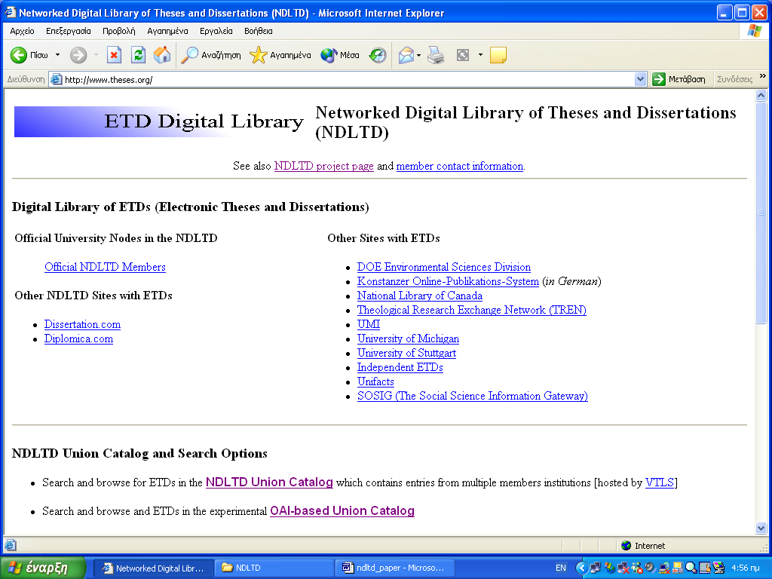

(Εικόνα 4)
NDLTD Union Catalog
http://www.theses.org

Σημειώνεται ότι πρόσβαση στα ETDs μπορεί κανείς να έχει παράλληλα και από τις επιμέρους ιστοσελίδες των μελών του NDLTD. Η πρόσβαση δηλαδή μπορεί να είναι είτε ξεχωριστά σε κάθε συλλογή, είτε απευθείας σε μια κεντρική συλλογή που έχει συγχωνεύσει τα μεταδεδομένα, όπως αναφέρθηκε και παραπάνω. Το κάθε μέλος (Πανεπιστήμιο συνήθως) του NDLTD συνεχίζει να διατηρεί την τοπική του συλλογή, ανεξάρτητα από τον συλλογικό κατάλογο. Άλλωστε, κάποια Πανεπιστήμια παρέχουν πρόσβαση μόνο σε τοπικό επίπεδο, στα μέλη της κοινότητας που εξυπηρετούν.

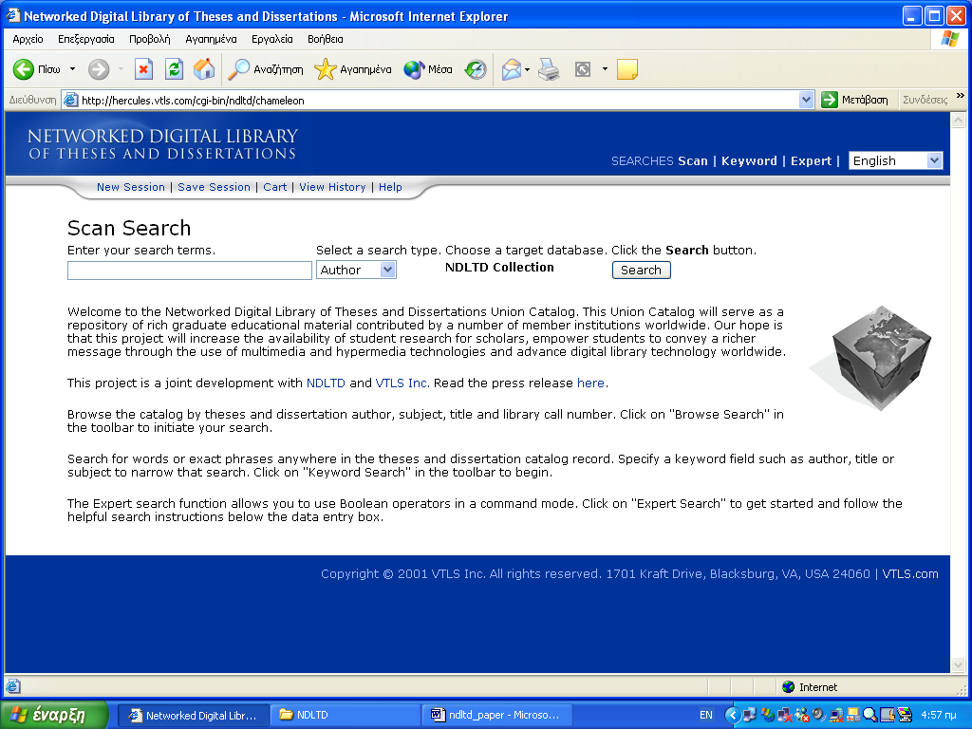

(Εικόνα 5)
VTLS Union Catalog

Παράλληλα με την ήδη υπάρχουσα επιλογή της χρήσης της πύλης που φιλοξενείται από την VTLS (Εικόνα 5), υλοποιείται μια ακόμα προσπάθεια η οποία είναι σε πειραματική μορφή. Πρόκειται για τον συλλογικό κατάλογο που είναι βασισμένος στο Open Archives Initiative (OAI). Από το NDLTD παρέχεται σύνδεση είτε στο OAI Union Catalog (Εικόνα 6) όπου μπορεί κανείς να αναζητήσει την παλιότερη συλλογή των ETDs που υπήρχαν αρχικά στο Virginia Tech, είτε στο OAI Union Catalog Based at OCLC (Εικόνα 7) για ευρύτερη συλλογή από ETDs.

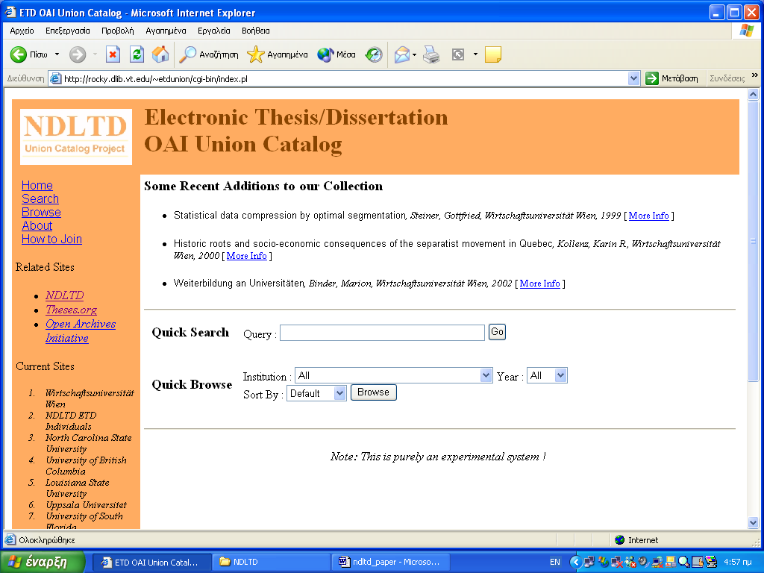

(Εικόνα 6)
OAI Union Catalog
Ο συλλογικός κατάλογος που προσφέρεται μέσω της συνεργασίας που έχει αναπτυχθεί με την OCLC είναι και ο πιο πρόσφατος σύνδεσμος (link) που έχει προστεθεί στην ιστοσελίδα του NDLTD για αναζήτηση σε συλλογές ETDs. Η τάση για το NDLTD είναι να αντικατασταθεί η λογική της χρήσης των πυλών με βάση το πρωτόκολλο Z39.50 και να προωθηθεί η χρήση του πρωτοκόλλου OAI σε συνδυασμό με την μέθοδο του Harvesting.

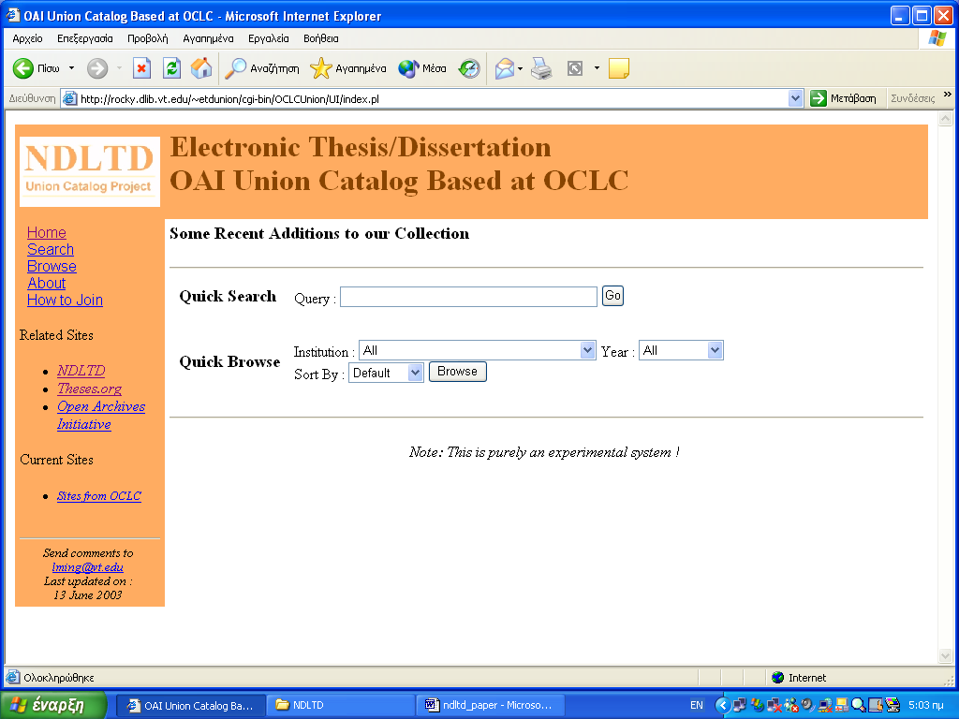

(Εικόνα 7)
OAI Union Catalog Based at OCLC

Στη διεύθυνση http://www.theses.org θα βρει κανείς τους συνδέσμους για να αναζητήσει ETDs σχεδόν από κάθε συλλογή και πηγή στην οποία θεωρητικά μπορεί να έχει πρόσβαση (Εικόνα 4). Αξιοσημείωτο είναι το γεγονός ότι συμπεριλαμβάνονται και σύνδεσμοι που παραπέμπουν σε εμπορικά προϊόντα και εφαρμογές. Συμπεριλαμβάνεται σύνδεσμος για τη γνωστή υπηρεσία UMI. Η UMI διαθέτει μια τεράστια συλλογή από βιβλιογραφικές πληροφορίες για στα 1,6 εκατομμύρια μεταπτυχιακές και διδακτορικές διατριβές και παράλληλα διαθέτει επί πληρωμή αντίγραφα (UMI’s Dissertation Services). Η UMI ανήκει στην εταιρεία ProQuest η οποία διαθέτει και συλλογή με ψηφιακά διδακτορικά (Digital Dissertations) και βάση δεδομένων με περιλήψεις από 2 εκατομμύρια διδακτορικά. Σε ψηφιακή μορφή, οι διδακτορικές διατριβές ανέρχονται σε 450.000 σε μορφή PDF και σε μορφή TIFF (ProQuest Digital Dissertations. Available from: http://wwwlib.umi.com/disserations/about_pqdd).
Άλλοι σύνδεσμοι από την ίδια ιστοσελίδα παραπέμπουν στο dissertation.com και στο diplomica.com. Πρέπει βέβαια να σημειωθεί ότι όλες οι διασυνδέσεις αφορούν κυρίως μεταπτυχιακές και διδακτορικές διατριβές που έχουν εκπονηθεί στην Αμερική και λιγότερο στην Ευρώπη.

Πολιτικές πρόσβασης

Οι συλλογές των ETDs μπορεί να χρησιμοποιούνται είτε σε τοπικό επίπεδο, είτε σε παγκόσμιο. Με τον συλλογικό κατάλογο και την ενιαία διεπαφή που δημιούργησε το δίκτυο NDLTD η πρόσβαση στο ψηφιακό περιεχόμενο μπορεί να γίνεται ανά πάσα στιγμή (24 ώρες, 7 ημέρες) και από οποιοδήποτε σημείο του κόσμου.
Υπάρχουν τρεις βασικές πολιτικές για την πρόσβαση, οι οποίες είναι οι εξής:

- Πλήρης πρόσβαση (ελεύθερη πρόσβαση)
- Μερική πρόσβαση
- Μικτή πρόσβαση ή ανά κατηγορία υλικού

Σημειώνεται ότι σε ορισμένες περιπτώσεις μπορεί να μην επιτρέπεται καθόλου η πρόσβαση στο ψηφιακό περιεχόμενο.

Στο πλαίσιο της νομοθεσίας περί πνευματικών δικαιωμάτων είναι ιδιαίτερα σημαντικό να καθοριστούν οι πολιτικές πρόσβασης για τα ETDs. Τα πνευματικά δικαιώματα ανήκουν αποκλειστικά στον φοιτητή, ο οποίος είναι και ο υπεύθυνος να αποφασίσει για την πολιτική πρόσβασης στην ψηφιακή / ηλεκτρονική μορφή της εργασίας του. Μια πολιτική προβλέπει για τα ETDs να μπορούν να τα βλέπουν όλοι από οποιαδήποτε σημείο του κόσμου (πλήρης – ελεύθερη πρόσβαση). Μια δεύτερη πολιτική, προβλέπει τα ETDs να είναι προσβάσιμα μόνο σε τοπικό δίκτυο (Campus only), πολιτική που επιτρέπει μόνο πρόσβαση εντός του Πανεπιστημίου στο οποίο εκπονήθηκαν (μερική πρόσβαση). Στις περιπτώσεις της μικτή πρόσβασης, επιτρέπεται πρόσβαση μόνο σε ορισμένα κεφάλαια της εργασίας ή σε ορισμένες μόνο κατηγορίες υλικού. Για παράδειγμα, μπορεί να επιτρέπεται να δει κανείς το πλήρες κείμενο αλλά να μην μπορεί να δει τα αρχεία πολυμέσων (multimedia files) που μερικές φορές συνοδεύουν τις εργασίες.
Πολλές φορές παρατηρείται το φαινόμενο, αρχικά τα ETDs να είναι προσβάσιμα μόνο σε τοπικό δίκτυο και αργότερα να επιτρέπεται η χρήση τους ελεύθερα. Θα πρέπει βέβαια να επισημανθεί ότι, σε ορισμένες περιπτώσεις η πολιτική αυτή υιοθετείται υποχρεωτικά όταν μια εργασία περιλαμβάνει κάποια πατέντα (patent) η οποία θα πρέπει να προστατευτεί. Ενδεικτικά πάντως αναφέρεται ότι οι περισσότεροι φοιτητές του Virginia Tech επιλέγουν την πολιτική της πλήρους και ελεύθερης πρόσβασης και θέτουν έτσι στη διάθεση της παγκόσμιας ερευνητικής κοινότητας τις εργασίες τους (Suleman, et al., 2001).
Γενικότερα, στις Η.Π.Α. περίπου δώδεκα Πανεπιστήμια απαιτούν πλέον την ηλεκτρονική υποβολή των μεταπτυχιακών και διδακτορικών διατριβών, με σκοπό την ελεύθερη διάθεσή τους στην παγκόσμια ερευνητική κοινότητα μέσω του Internet. Περιέργως, τα περισσότερα Πανεπιστήμια συνεχίζουν να προτιμούν τις παραδοσιακές έντυπες εργασίες (Moxley, 2001).
Τέλος, σημειώνεται ότι και το Εθνικό Κέντρο Τεκμηρίωσης (Ε.Κ.Τ.) παρείχε ελεύθερη πρόσβαση στις διδακτορικές διατριβές, μέχρι το καλοκαίρι του 2001 όπου και σταμάτησε η ελεύθερη διάθεσή τους για να εξεταστούν θέματα που αφορούσαν τις πολιτικές πρόσβασης αλλά και ασφάλειας του ψηφιακού περιεχομένου.

Τι κάνουν στην Μεγάλη Βρετανία

Στην Μεγάλη Βρετανία χρησιμοποιήθηκε για πολλά χρόνια και χρησιμοποιείται ακόμα, ένα κεντρικό σύστημα διαχείρισης των εντύπων μεταπτυχιακών και διδακτορικών διατριβών. Ο πυρήνας του συστήματος είναι η British Library και το British Thesis Service (BTS) το οποίο υποστηρίζεται από τα περισσότερα Βρετανικά Πανεπιστήμια. Σύμφωνα με το σύστημα BTS οι βιβλιοθήκες των Πανεπιστημίων έχουν τη δυνατότητα να αναζητήσουν από έναν ενιαίο κατάλογο τις διδακτορικές διατριβές και να ζητήσουν το δανεισμό τους από την British Library. Η Εθνική Βιβλιοθήκη της Μεγάλης Βρετανίας (British Library) διαθέτει στην συλλογή της αντίγραφα από τις διατριβές, τις οποίες και αναπαράγει σε μικροφίλμ για δανεισμό ή και για πώληση ανάλογα με την ζήτηση. Επιπλέον εργαλεία για την αναζήτηση των διδακτορικών διατριβών και των μεταπτυχιακών εργασιών αποτελούν το Index to Theses και το SIGLE.
Το σύστημα BTS που προαναφέρθηκε, κατά μια έννοια, λειτούργησε ανασταλτικά στην προώθηση από τα Βρετανικά Πανεπιστήμια των συλλογών με ETDs. Τα τελευταία χρόνια όμως, ξεκίνησε το Project, Theses Alive. Το συγκεκριμένο project έχει εντάξει στην στρατηγική του τρεις βασικούς στόχους, τρία βασικά βήματα.

- Να γενικεύσει τα μεταδεδομένα και να δημιουργήσει ETDs σε αναμονή για την ελεύθερη δημοσίευση τους (ETD in waiting).
- Να εισάγει την παράλληλη χρήση έντυπων διδακτορικών διατριβών αλλά και ETDs.
- Να απαιτήσει την υποβολή ETDs στα Βρετανικά Πανεπιστήμια.

Βέβαια απαιτείται πολύ δουλειά από τα Πανεπιστήμια για να προχωρήσουν σε αυτά τα βήματα. Το Theses Alive θα αναλάβει την ανάπτυξη συστήματος υποβολής των ETDs για όλο το Ενωμένο Βασίλειο (MacColl, 2002). Σημειώνεται ότι η British Library εντάχθηκε ήδη στο NDLTD, όπως είχε δεσμευτεί ότι θα έπραττε, υποστηρίζοντας τις προσπάθειες για την διάδοση και αξιοποίηση των ETDs.

Τι κάνουν στην Γερμανία

Θα πρέπει να σημειωθεί ότι γενικά στην Ευρώπη η κινητικότητα για την ανάπτυξη συλλογών με ETDs είναι περιορισμένη σε αντίθεση με τα βήματα που έχουν υλοποιηθεί στην άλλη πλευρά του Ατλαντικού. Η πιο σημαντική προσπάθεια στη Γερμανία είναι εκείνη στο Humboldt University του Βερολίνου. Το Πανεπιστήμιο ανέπτυξε ένα σύστημα διαχείρισης των ETDs και παράλληλα συνέβαλε στην αλλαγή της νομοθεσίας που μέχρι πρόσφατα απαιτούσε την έντυπη μορφή των διδακτορικών διατριβών.
Εν συντομία αναφέρεται ότι ο αριθμός των ETDs που δημιουργούνται στη Γερμανία κάθε χρόνο αυξάνει με γεωμετρική πρόοδο. Έτσι, το 2000 έγιναν 3.235 ETDs, το 2001 ο αριθμός ήταν 4.483 και το 2002 έφθασε τα 4.712 (Schirmbacher, 2003).

Η ελληνική πραγματικότητα

Στην Ελλάδα οι προσπάθειες για τη δημιουργία ψηφιακών βιβλιοθηκών είναι αρκετές, οι οποίες έγιναν είτε μεμονωμένα, είτε σε συνεργατικό πλαίσιο. Αναφορικά με το δίκτυο NDLTD, το Ε.Κ.Τ. είναι μέλος από το 2001 ενώ πρόσφατα εντάχθηκε και το Αριστοτέλειο Πανεπιστήμιο Θεσσαλονίκης, συγκεκριμένα το 2003. Μερικές αξιόλογες προσπάθειες ψηφιακών βιβλιοθηκών με μεταπτυχιακές και διδακτορικές διατριβές είναι οι εξής:

- Πανεπιστήμιο Κρήτης
- ΑΡΤΕΜΙΣ
- Ε.Κ.Τ. (Μέλος του NDLTD)
- Α.Π.Θ. (Μέλος του NDLTD)

Πανεπιστήμιο Κρήτης

Μια σημαντική προσπάθεια είναι η ψηφιακή βιβλιοθήκη του Πανεπιστημίου Κρήτης. Το Πανεπιστήμιο Κρήτης εγκατέστησε και προσάρμοσε το πρόγραμμα Dienst ξεκινώντας έτσι μια προσπάθεια δημιουργίας ψηφιακής βιβλιοθήκης που περιέχει το επιστημονικό έργο του Πανεπιστημίου σε κατανεμημένη βάση (Τοράκη, 2002). Η ψηφιακή βιβλιοθήκη του Πανεπιστήμιου Κρήτης παρέχει πρόσβαση όχι μόνο στα βιβλιογραφικά στοιχεία του υλικού που έχει καταγραφεί αλλά και στο ίδιο το υλικό, στο περιεχόμενο. Σημαντικό χαρακτηριστικό της ψηφιακής βιβλιοθήκης είναι ότι οι χρήστες (π.χ. φοιτητές) στέλνουν το υλικό τους απευθείας και καταχωρούν οι ίδιοι τα μεταδεδομένα.
Μεταξύ των συλλογών που διαθέτει η ψηφιακή βιβλιοθήκη είναι και οι μεταπτυχιακές εργασίες και διδακτορικές διατριβές από τα έντεκα τμήματα του Πανεπιστημίου. Τα ETDs της συγκεκριμένης ψηφιακής βιβλιοθήκης είναι κατανεμημένα ανά τμήμα και η αναζήτηση μπορεί να γίνει είτε με το όνομα του συγγραφέα, είτε με την χρονολογία κατάθεσης. Η πολιτική πρόσβασης στις συλλογές των μεταπτυχιακών εργασιών και διδακτορικών διατριβών είναι ελεύθερης πρόσβασης, δηλαδή σύνδεση ολόκληρου του πλήρους κειμένου με τα βιβλιογραφικά δεδομένα και διάθεση αυτού από το διαδίκτυο ελεύθερα χωρίς περιορισμούς και χωρίς χρέωση. Αυτό σημαίνει δυνατότητα εκτύπωσης ή αποθήκευσης μέσω δικτύου ολόκληρης της εργασίας ή της διατριβής σελίδα προς σελίδα.

ΑΡΤΕΜΙΣ

Το σύστημα ΑΡΤΕΜΙΣ είναι μια προσπάθεια πολλών Πανεπιστημίων μαζί να συγκεντρώσουν σε ψηφιακή μορφή την γκρίζα βιβλιογραφία. Η ψηφιακή βιβλιοθήκη της γκρίζας βιβλιογραφίας θα περιελάμβανε κυρίως διπλωματικές εργασίες και διδακτορικές διατριβές, αλλά και σημειώσεις και άλλο υλικό. Η υλοποίηση έγινε πάλι με το Dienst και σαν έδρα χρησιμοποιήθηκε το Εθνικό Μετσόβιο Πολυτεχνείο. Δυστυχώς, παρόλο που το ΑΡΤΕΜΙΣ έχει αναπτυχθεί δεν βρήκε την ανταπόκριση που θα έπρεπε ή που θα επιθυμούσε. Οι λόγοι δεν μπορούν να αποδοθούν μόνο σε τεχνικά προβλήματα αλλά και σε οργανωτικά ζητήματα (Τοράκη, 2002). Το πολύ φιλόδοξο διαπανεπιστημιακό σύστημα ψηφιακής βιβλιοθήκης για την συγκέντρωση και την τεκμηρίωση της σύγχρονης ελληνικής γκρίζας βιβλιογραφίας φαίνεται ότι δεν θα αποδώσει. Οι λύσεις θα πρέπει τώρα να αναζητηθούν από κάθε Πανεπιστήμιο ξεχωριστά και ίσως αναζητώντας άλλες συνεργασίες, όπως για παράδειγμα την συνεργασία με το NDLTD.

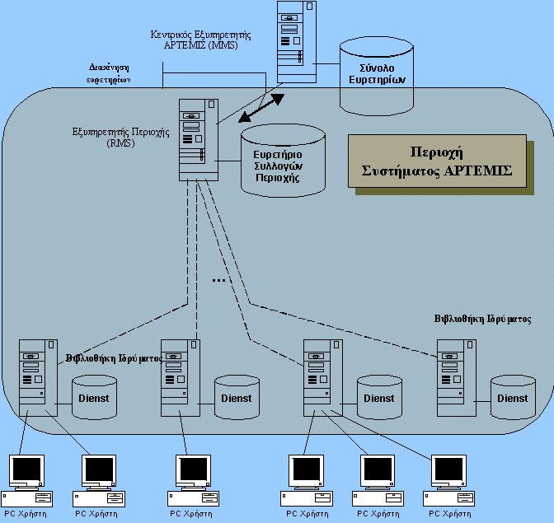

(Εικόνα 8)
Περιοχή συστήματος ΑΡΤΕΜΙΣ

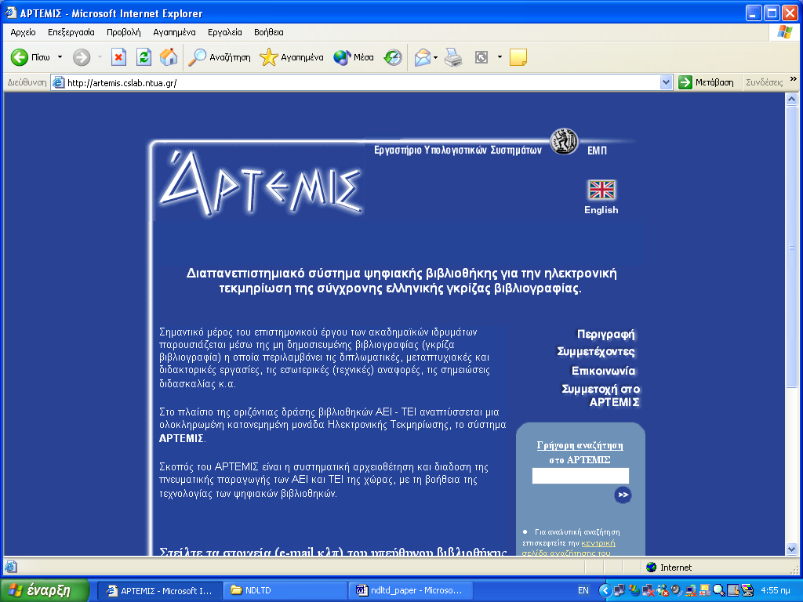

(Εικόνα 9)
ΆΡΤΕΜΙΣ – Γκρίζα βιβλιογραφία
http://artemis.cslab.ntua.gr

Εθνικό Κέντρο Τεκμηρίωσης

Το Εθνικό Κέντρο Τεκμηρίωσης (Ε.Κ.Τ.) με το νόμο 1566/1985 ως ο αρμόδιος φορέας ο οποίος θα συγκεντρώνει τις διδακτορικές διατριβές Ελλήνων διδακτόρων που έχουν εκπονηθεί σε ελληνικά Πανεπιστήμια, αλλά και διατριβές Ελλήνων διδακτόρων που έχουν εκπονηθεί σε Πανεπιστήμια του εξωτερικού και έχουν αναγνωρισθεί από το ΔΙ.Κ.Α.Τ.Σ.Α. (Κουλούρης, Καπιδάκης 2003). Τον Ιούλιο του 1998 ξεκίνησε η ψηφιοποίηση των 12.000 περίπου διδακτορικών διατριβών που διέθετε το Ε.Κ.Τ. Η ψηφιοποίηση ολοκληρώθηκε το Δεκέμβριο του 1999 και έγινε με outsourcing (από την εταιρεία XEROX). Το λογισμικό που χρησιμοποιήθηκε ήταν το Digipath Production Software της εταιρείας XEROX. Από τον Ιανουάριο του 2000 το Ε.Κ.Τ. διέθεσε με το πρωτόκολλο Z39.50 την βάση των διδακτορικών διατριβών που δημιουργήθηκε μέσω του World Wide Web. Η πρόσβαση στις 12.000 διδακτορικές διατριβές και στο περιεχόμενο των 2.000.000 σελίδων ήταν ελεύθερη μέχρι τον Ιούλιο του 2001, οπότε και σταμάτησε η διάθεση τους, λόγω ποικίλων προβλημάτων. Σημειώνεται, ότι η ανάκτηση του πλήρους κειμένου ήταν δυνατή μέσω των τίτλων, των συγγραφέων αλλά και των περιεχομένων που είχαν περάσει από επεξεργασία οπτικής αναγνώρισης χαρακτήρων (Optical Character Recognition – OCR). Οι σελίδες των διατριβών ήταν προσβάσιμες σαν ξεχωριστές εικόνες με μορφή αρχείου TIFF. Μπορούσε έτσι κανείς να αποθηκεύσει ή να εκτυπώσει ολόκληρη τη διατριβή σελίδα προς σελίδα (Κουλούρης, Καπιδάκης, 2003).

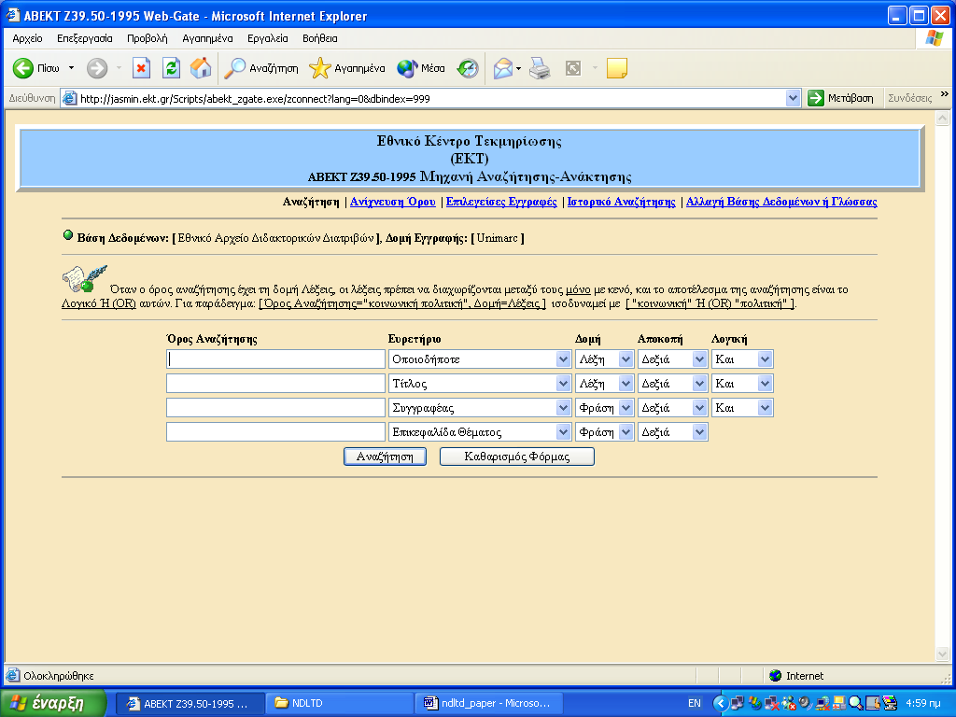

(Εικόνα 10)
Οθόνη αναζήτησης από το Εθνικό Αρχείο Διδακτορικών Διατριβών του Ε.Κ.Τ. http://theses.ekt.gr

Πληροφόρηση για ETDs

Η κινητικότητα και το ενδιαφέρον που παρουσιάζεται όσο αφορά τα ETDs έχουν οδηγήσει στην καθιέρωση ετήσιου συνεδρίου αποκλειστικά για ETDs. Η σειρά των συνεδρίων ξεκίνησε το 1998 με την πρώτη συνάντηση και συνεχίστηκε παίρνοντας τη μορφή μιας θεσμοθετημένης σειράς συνεδρίων. Για την τρέχουσα χρονιά το συνέδριο (ETD2004) έχει προγραμματιστεί για τον Ιούνιο στο University of Kentucky, ενώ τον Σεπτέμβριο του 2005 θα πραγματοποιηθεί το 8^{ο} της σειράς στο University of New South Wales. Χαρακτηριστικό είναι το γεγονός ότι στα τελευταία συνέδρια οι συμμετέχοντες ξεπερνούν τους 200.

Η πλήρης σειρά των συνεδρίων είναι η εξής (Fox, 2003):

1st International Workshop on ETDs, Memphis Tennessee, USA, 1998.
2nd International Workshop on ETDs, Virginia Tech., Blacksburg, VA., USA, 1999.
3rd International Symposium on ETDs, University of South Florida, St. Petersburg, Florida, USA, 2000.
4th International Symposium on ETDs, California Institute of Technology, Pasadena, CA., USA, 2001.
5th International Symposium on ETDs, Brigham Young University, Provo, Utah, USA, 2002.
6th International Symposium on ETDs, Humboldt University, Berlin, Germany, 2003.
7th International Symposium on ETDs, University of Kentucky, Lexington, KY., USA, 2004.
8th International Symposium on ETDs, University of New South Wales, Sydney, Australia, 2005.

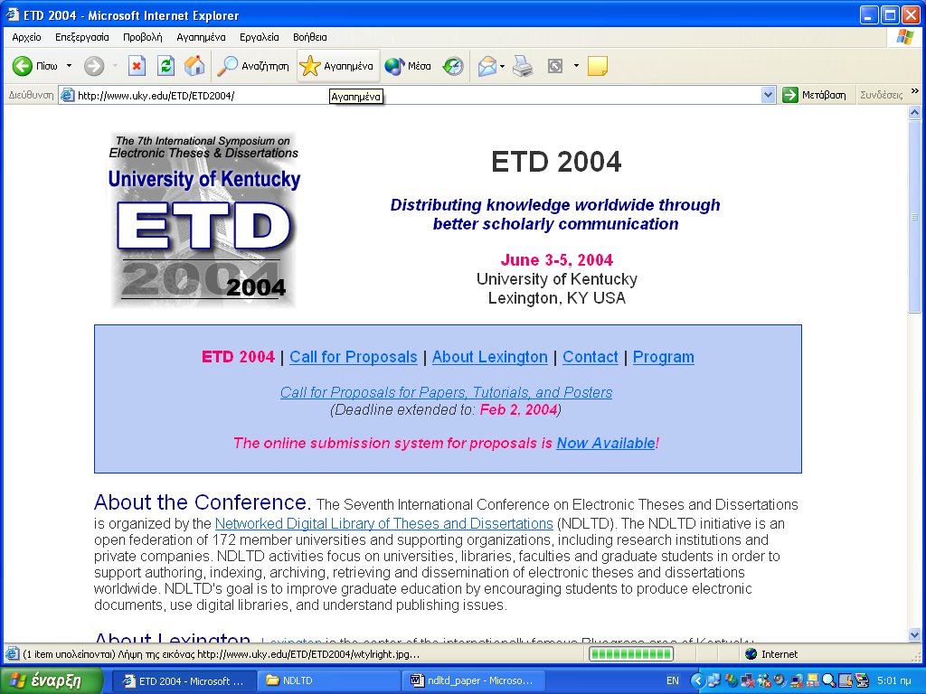

(Εικόνα 11)
ETD2004 International Symposium on ETDs
http://www.uky.edu/ETD/ETD2004

Πληροφόρηση για ETDs, εκτός των παραπάνω συνεδρίων, μπορεί κανείς να έχει μέσω των γενικών συνεδρίων για ψηφιακές βιβλιοθήκες ECDL (European Conference on Advanced Technology and Research on Digital Libraries).

Μελλοντικές τάσεις

Το NDLTD συνεχίζει να κινείται ερευνητικά σε διάφορους τομείς αναφορικά με την αξιοποίηση και διάθεση των ETDs. Οι ερευνητικές προσπάθειες προσανατολίζονται στον υπομνηματισμό (annotation), στη διαλειτουργικότητα με άλλες ψηφιακές βιβλιοθήκες και λογισμικό (π.χ. Greenstone), σε Dissemination Systems (SIFT package), σε διεπαφές χρηστών (user interfaces) και σε περιβάλλοντα εικονικής πραγματικότητας (Virtual Reality Environments). Από τις παραπάνω ερευνητικές προσπάθειες που αναφέρθηκαν ενδεικτικά και μόνο, ως σπουδαιότερη για να προστεθεί στις ήδη υπάρχουσες του NDLTD, θεωρήθηκε η υπηρεσία που θα παρέχει υπομνηματισμό (Suleman, et al., 2001). Η υπηρεσία αυτή θα φανεί ιδιαίτερα χρήσιμη σύμφωνα με σχετική έρευνα που έγινε σε ομάδες χρηστών.

Συμπεράσματα - προοπτικές

Η ηλεκτρονική γκρίζα βιβλιογραφία στην οποία εντάσσονται οι ηλεκτρονικές μεταπτυχιακές και διδακτορικές διατριβές (ETDs) τα τελευταία χρόνια σταδιακά αρχίζει να αξιοποιείται. Το δίκτυο NDLTD έχει την πρωτοπορία και την εμπειρία πλέον στη δημιουργία και διαχείριση ψηφιακών συλλογών με ETDs. Οι προσπάθειες του NDLTD μπορούν να αποτελέσουν το έναυσμα για τα ελληνικά Πανεπιστήμια να προχωρήσουν σε δημιουργία συλλογών με ETDs. Με την ηλεκτρονική υποβολή των διδακτορικών διατριβών, ανοίγει ο δρόμος για τη δημιουργία ψηφιακών χρηστικών συλλογών και στα ελληνικά Πανεπιστήμια.
Η τεχνογνωσία υπάρχει, οι πόροι μπορούν να βρεθούν και τα οφέλη από την ψηφιοποίηση των συλλογών των ελληνικών Πανεπιστημίων είναι προφανή. Αυτό που μένει, είναι να υπάρξει στρατηγικός σχεδιασμός, να εκπονηθούν μελέτες σκοπιμότητας και να καταρτιστούν χρονοδιαγράμματα πριν αρχίσουν οι υλοποιήσεις των προγραμμάτων ψηφιοποίησης. Η συνεργασία βέβαια στον τομέα των ψηφιακών συλλογών μάλλον θα πρέπει να θεωρείται επιβεβλημένη. Ενδεχόμενη συνεργασία και με το NDLTD θα μπορούσε να συμβάλλει στη δημιουργία ενός παγκόσμιου συλλογικού καταλόγου με ETDs, πολύ πιο πλήρης από αυτόν που υπάρχει ήδη. Η συνεργασία και η συλλογική δουλειά θα έχει σαν αποτέλεσμα και την επίλυση πολλών προβλημάτων (διαλειτουργικότητα, περιορισμοί πρόσβασης) που λειτουργούν ανασταλτικά στην διάχυση της γνώσης σε όλους τους τομείς.
Τέλος, η διερεύνηση των αναγκών των μελών των Πανεπιστημιακών κοινοτήτων για πληροφόρηση μέσω των ETDs θα ήταν απαραίτητη σε πρώτο επίπεδο. Αξίζει με άλλα λόγια να διερευνηθεί κατά πόσο τα μέλη και οι υπηρεσίες των Πανεπιστημίων επιθυμούν και παράλληλα είναι σε θέση να εμπλακούν σε διαδικασίες ψηφιοποίησης ή και ηλεκτρονικής υποβολής των εργασιών που εκπονούνται στο πλαίσιο της εκπαιδευτικής διαδικασίας.

Βιβλιογραφία και πηγές:

- Atkins, A., et al., ETD-ms: an Interoperability Metadata Standard for Electronic Theses and Dissertations – version 1.01, 2001.
URL: http://www.ndltd.org/standards/metadata/etd-ms-v1.01.html
- Dublin Core Metadata Element Set: an American national standard, 2001.
URL: http://dublincore.org/
- Eaton J., Why digital theses and dissertations? How can you get started? 2001.
URL: http://scholar.lib.vt.edu/theses/presentations/Eaton.pdf
- Fox E., ETDs for beginners: history and approach, 2003 [paper presented in ETD2003].
- Fox E., et al., «Networked Digital Library of Theses and Dissertations: a scalable and sustainable approach to unlock university resources», D-Lib Magazine, 1996.
- Fox E., et al., «Networked Digital Library of Theses and Dissertations: an international effort unlocking university resources, D-Lib Magazine», 1997.
- Koulouris A., Kapidakis S., Three disposition policies of Electronic Theses and Dissertations, 2003 [paper presented in ETD2003].
URL: http://edoc.hu-berlin.de/etd2003/kapidakis-sarantos/HTML/Koulouris.html
- MacColl J., «Electronic Theses and Dissertations: a strategy for the UK», Ariadne, no.32, 2002.
- Moxley J., «Universities should require Electronic Theses and Dissertations: making theses and dissertations available electronically dramatically widens their exposure and usefulness», Educause Quarterly, no.3, 2001, pp. 61-63.
- Networked Digital Library of Theses and Dissertations (NDLTD).
URL: http://www.ndltd.org
- Open Archives Initiative Protocol for Metadata Harvesting, version 2.0, 2002.
URL: http://www.openarchives.org/OAI/openarchivesprotocol.html
- Schirmbacher P., Electronic Theses and Dissertations and the necessity of a new culture of electronic publishing, 2003 [paper presented in ETD2003].
URL: http://www.hu-berlin.de/ETD2003
- Suleman H., et al., «Networked Digital Library of Theses and Dissertations: Mission and Progress», D-lib Magazine, vol.7, no.9, 2001.
- Suleman H., et al., «Networked Digital Library of Theses and Dissertations: Services and Research», D-lib Magazine, vol.7, no.9, 2001.
- Suleman H., Fox E., «A Framework for building Open Digital Libraries», D-Lib Magazine, vo.7, no.12, 2001.
- UMI ProQuest Digital Dissertations.
URL: http://wwwlib.umi.com/dissertations/about_pqdd
- VTLS Inc., NDLTD Package.
URL: http://www.vtls.com/Products/ndltd/
- Κουλούρης Α., Καπιδάκης Σ., «Η μετεξέλιξη της βιβλιογραφικής βάσης δεδομένων του εθνικού αρχείου διδακτορικών διατριβών του Εθνικού Κέντρου Τεκμηρίωσης σε ψηφιακή βιβλιοθήκη: ιστορία – προβλήματα – προοπτικές», Πρακτικά 11^{ου} Πανελλήνιου Συνεδρίου Ακαδημαϊκών Βιβλιοθηκών, 2002, σσ. 121-133.
- Κουλούρης Α., Καπιδάκης Σ., «Προδιαγραφές συγγραφής και υποβολής ηλεκτρονικών μεταπτυχιακών και διδακτορικών διατριβών»,
Πρακτικά 12^{ου} Πανελλήνιου Συνεδρίου Ακαδημαϊκών Βιβλιοθηκών, 2003 [υπό έκδοση].
- Μπώκος Γ., Εισαγωγή στην Επιστήμη της Πληροφόρησης, Αθήνα, Παπασωτηρίου, 2001.
- Τοράκη Κ., «Ψηφιακές βιβλιοθήκες στο ελληνικό Διαδίκτυο: σημερινή εικόνα και ρόλος», Πρακτικά 11^{ου} Πανελλήνιου Συνεδρίου Ακαδημαϊκών Βιβλιοθηκών, 2002, σσ. 67-81.

